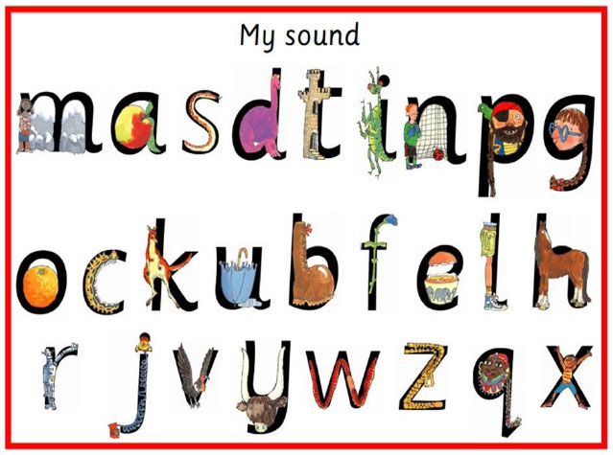
D
S
M
A
I
T
G
P
N
K
R
J
V
Y
Z
W
X
Q
H
L
E
F
B
U
O
C

